МИНИСТЕРСТВО ОБРАЗОВАНИЯ И НАУКИ РОССИЙСКОЙ ФЕДЕРАЦИИ
Федеральное государственное бюджетное образовательное учреждение
высшего образования
«Вятский государственный университет»
Факультет автоматики и вычислительной техники
Кафедра электронных вычислительных машин

Вариант 2

Машина Поста

Отчет по лабораторной работе №3 по дисциплине
«Основы информатики»

Выполнил студент группы ИВТ-11 _________________/Кудяшев Я.Ю. /

Проверил преподаватель __________________________/Скворцов А.А./

Киров 2019
1. В группе 130 студентов: 80 – химия, 40 – физика, 15 – химия и физика, 25 – физика и математика, 30 – математика и химия, 10 – все три предмета.

Вопрос: Сколько студентов:

  - Не изучают ни один из перечисленных предметов?
  - Изучают только физику?
  - Изучают хотя бы один из трёх предметов?

Решение:

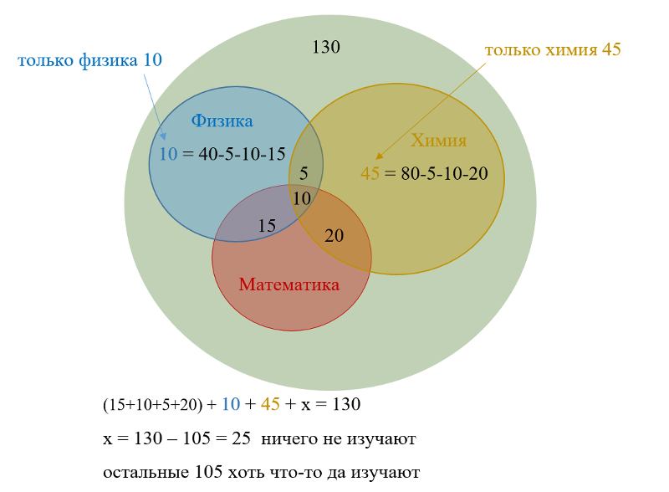

При условии, что только математику никто не изучает:
- 40-5-10-15 = 10 – только физика;
- 80-5-10-20 = 45 – только химия;
- 10+45+5+20+10+15=105 – изучают хотя один из трёх предметов;
- 130-105=25 – не изучают ни один из перечисленных предметов.

Ответ: 1) 25; 2) 10; 3) 105.

- Сколько различных слов можно составить из букв слова ПРОГРАММИРОВАНИЕ?

Решение:

Всего в слове 16 букв. Буквы повторяются: Р – 3 раза, О – 2 раза, А – 2 раза, М – 2 раза, И – 2 раза. Поэтому получим:

16!/(3!*2!*2!*2!*2!*1!*1!*1!*1!*1!) = 217945728000

Ответ: 217945728000 слов

- Сколько существует способов выбрать 4 карты из колоды 36 карт?

Решение:

С⁴₃₆ = 36!/(4!*32!) = 58905

Ответ: 58905 способов

- Сколькими способами можно выбрать комитет из 5 мужчин и 4 женщин из группы из 10 мужчин и 8 женщин?

Решение

С⁵₁₀ * С⁴₈ = 10!/(5!*5!) * 8!/(4!*4!) = 17640

Ответ: 17640 способами

- Дана Булева функция F(x₁, x₂, x₃) = (11100110). Проверить принадлежность классам T₀ T₁ L M

Решение:

Принадлежность функции классам Т₀ и Т₁:

f (0,0,0) = 1
f (1,1,1) = 0

Принадлежность функции классу S:

1110 0110
0111
1000
Принадлежность функции классу М:

f (0,0,0) = 1 – Функция монотонна, если f (х₁, х₂, х₃) = 1

Принадлежность функции классу L:

Количество наборов не равно 2^{n-1}

Ответ: T₀ -, T₁ -, S -, M -, L -.

- Дано регулярное выражение:

  - (ab)*+ad
  - ac*d+a*

Найти множества, задаваемые этими регулярными выражениями.

Решение:

6.1. {ab} {abab} … {ad}

6.2 {acd} {accd} … {a} {aa} …

- Дано выражение: 1+(5*4+3)*2-5*3. Перевести в ОПЗ.

Решение:

1+(5*4+3)*2-5*3 выражение;

54*3+2*1+53*- обратная польская запись.

Ответ: 54*3+2*1+53*-

- Записать регулярное выражение для отрицательных вещественных чисел.

Решение:

- {0…9}* + {,{0…9}*}?

9*. Найти кратчайшие пути из вершины А до всех других вершин с помощью алгоритма Дейкстры.

Решение:

Возьмём в качестве источника вершину А. Присвоим ей значение 0, т.к. это начальная метка. Сначала из точки А перейдём в точку D, т.к. она имеет минимальную длину, и присвоим точке D значение 2. Из точки D перейдём в точку C и прибавим к значению точки D значение токи C: 2 + 6 = 8. Предыдущее значение точки С = 10, путь от А до С, что больше 6, значит присваиваем точке С значение 6. Вновь из точки А переходим в точку B и присваиваем B значение 5. При переходе от B к C длина становится равной 5+3=8, что больше 6. Значит, мы нашли все расстояния.

Ответ: (А-В) = 5, (А-D) = 2, (А-С) = 6.
10
5
3
2
4
А
B
C
D
0
5
2
6

